Министерство науки и высшего образования Российской Федерации

Федеральное государственное бюджетное образовательное учреждение высшего образования «Казанский национальный исследовательский технический университет им. А.Н. Туполева - КАИ»

Альметьевский филиал

Кафедра ЕНДиИТ

Лабораторная работа №4

по теме:

Обеспечение целостности и доступности данных. Raid, LVM.

Выполнил

студент группы 24300

Гильметдинов Инсаф Нафисович

Проверил

доцент кафедры ЕНДиИТ

Мисбахов Рустам Шаукатович

Альметьевск 2023

Отчет о выполнении: лабораторной работы:

Добавить пять виртуальных жестких дисков:

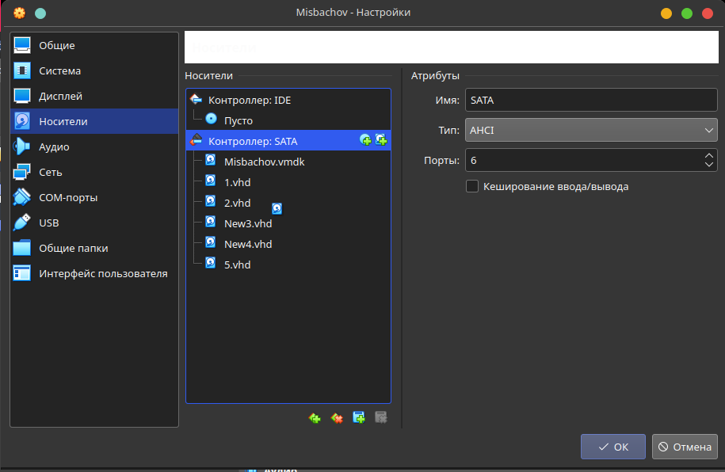

Запустить Linux:

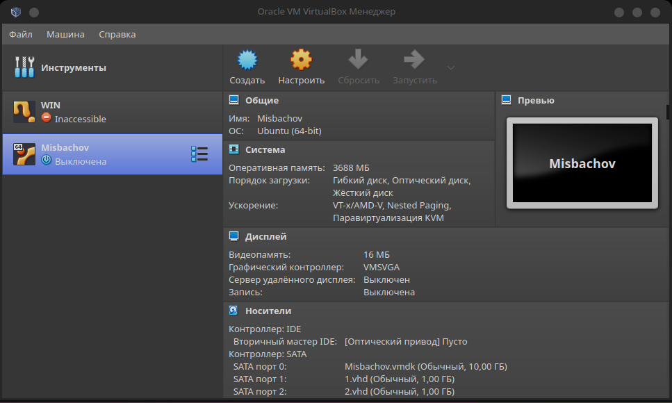

Установить mdadm:



* Перейдите в корневой каталог командой cd

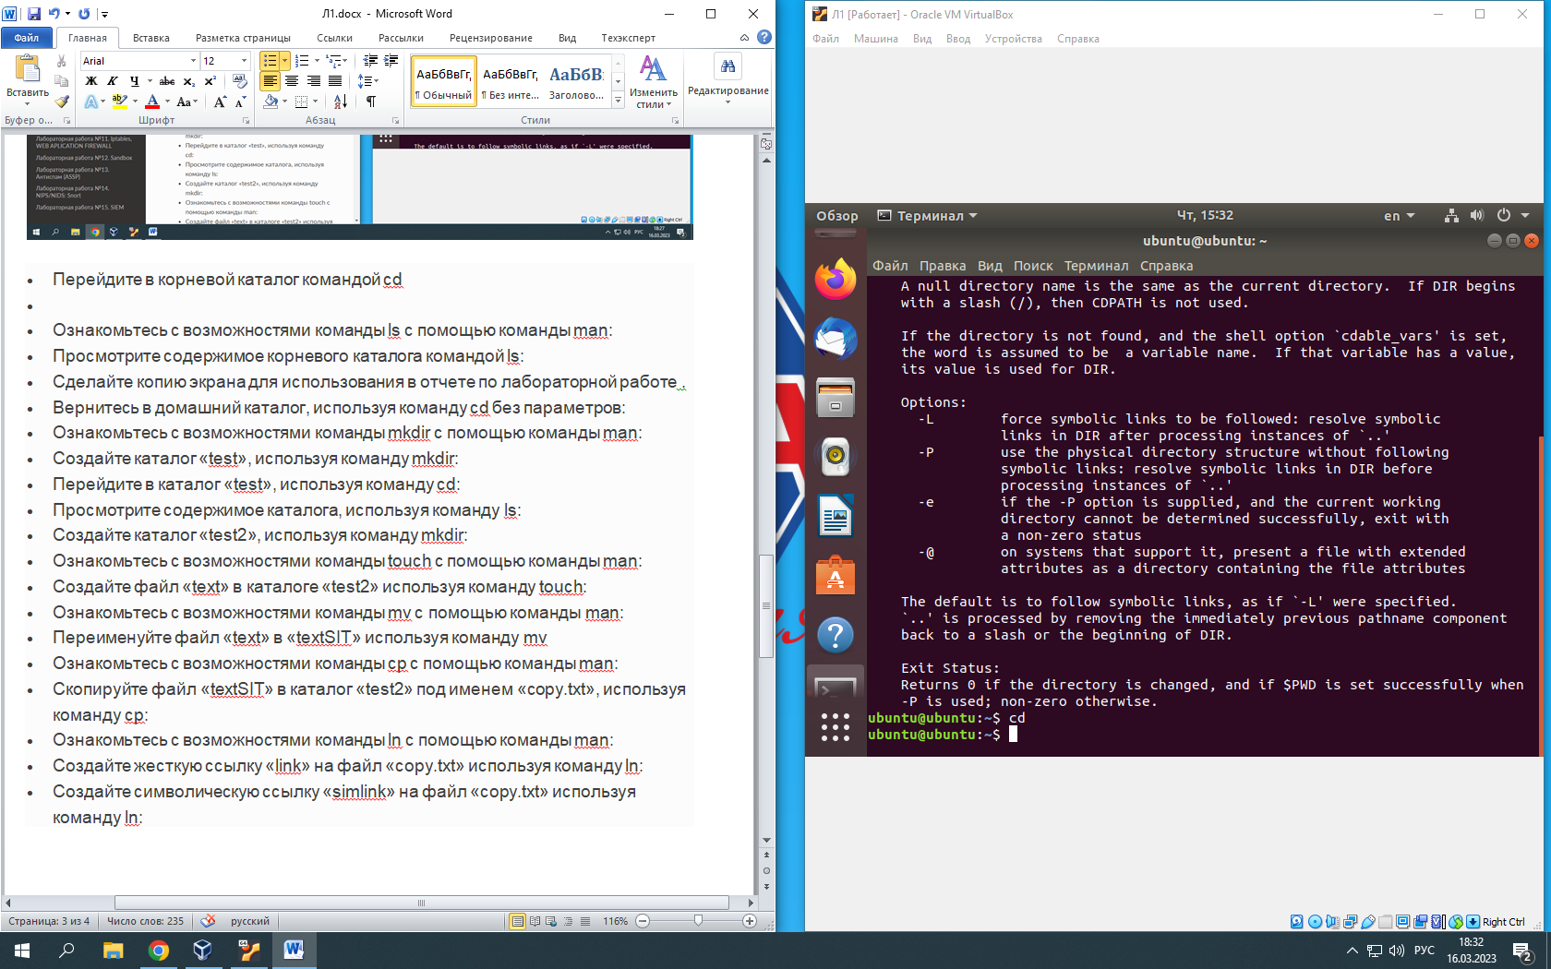

Ознакомится с утилитой mdadm, ее возможностями и параметрами:

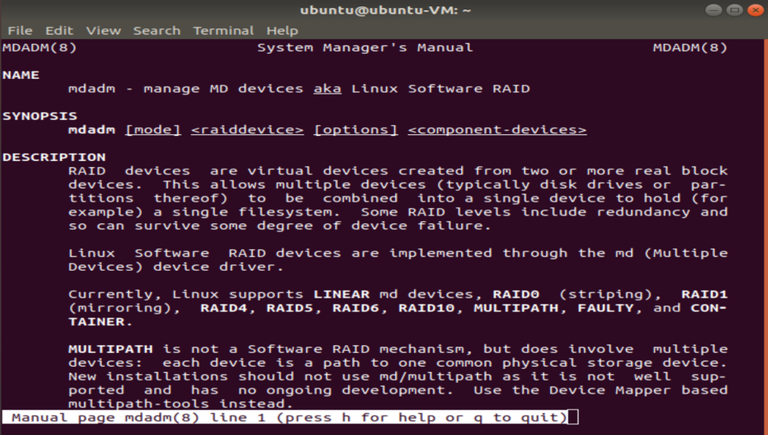

В отдельном терминале следить за состоянием файла /proc/mdstat:

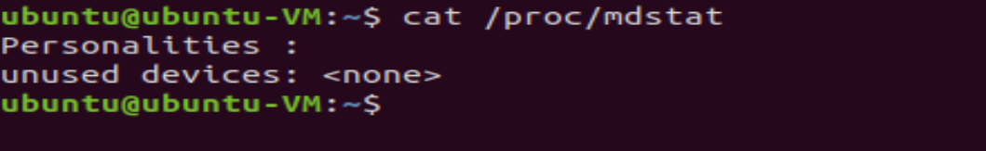

Собрать RAID 1 с помощью mdadm:

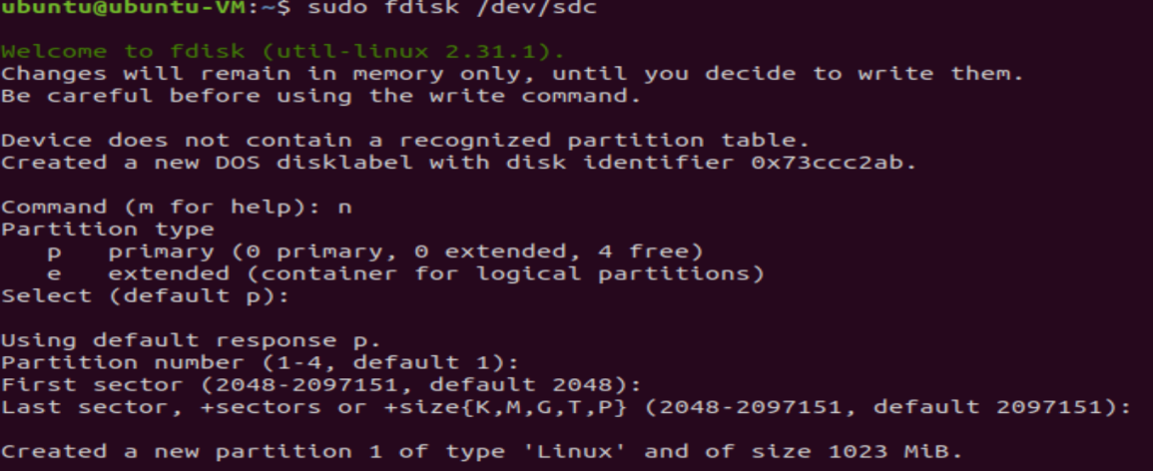

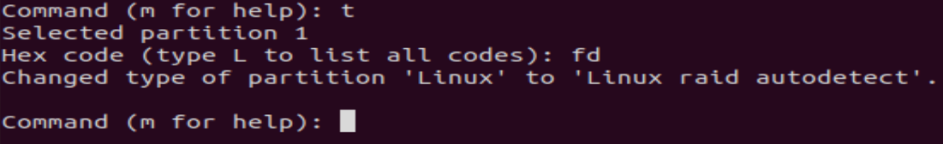

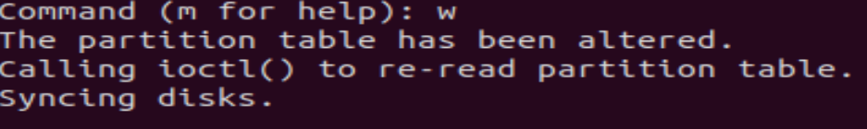

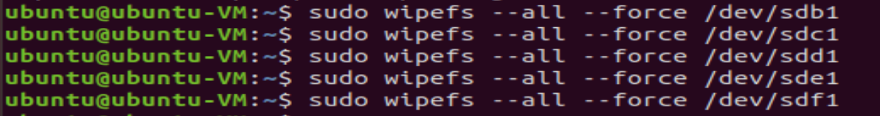

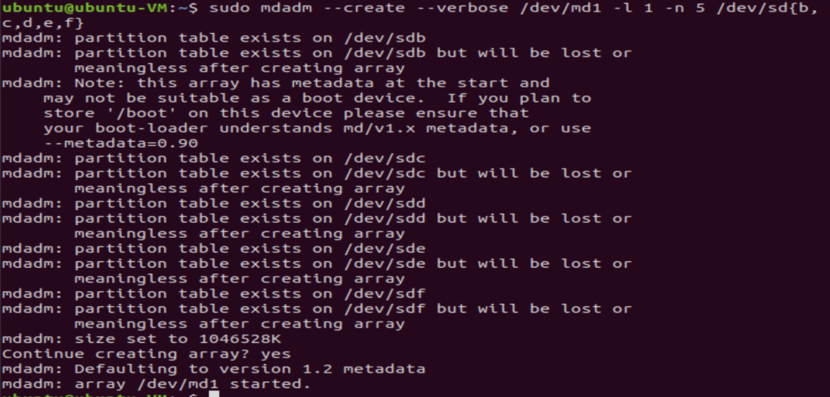

Создать на созданном RAID файловую систему ext4:

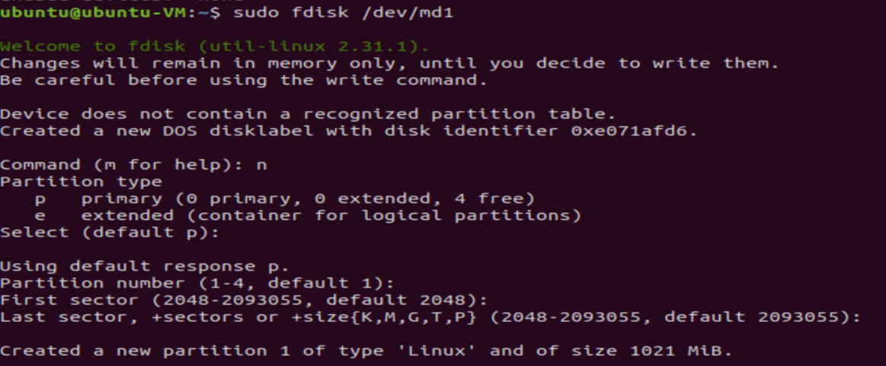

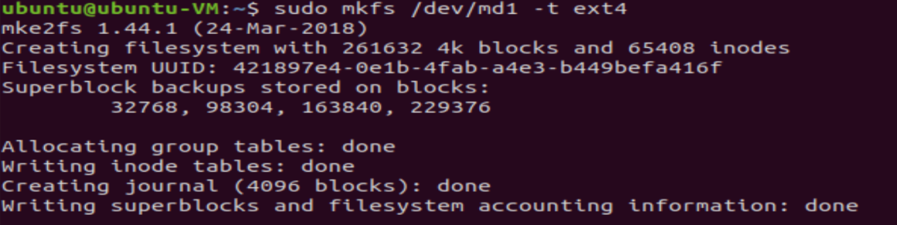

Смонтировать созданную файловую систему (/mnt/md1):

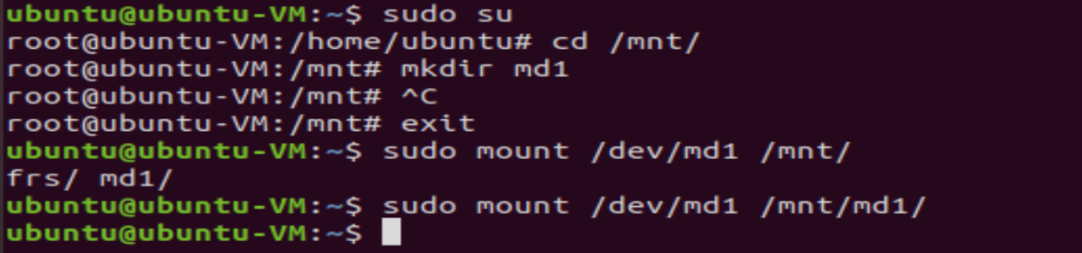

Записать туда файл raid.txt с произвольным содержимым:



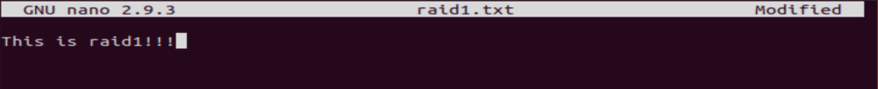

Разрушить один из дисков RAID и проследить за происходящим в файле /proc/mdstat:

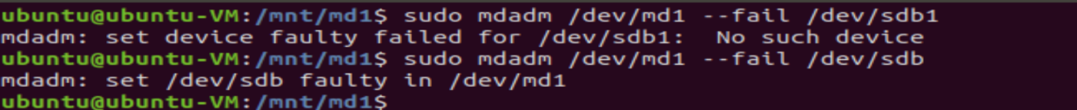

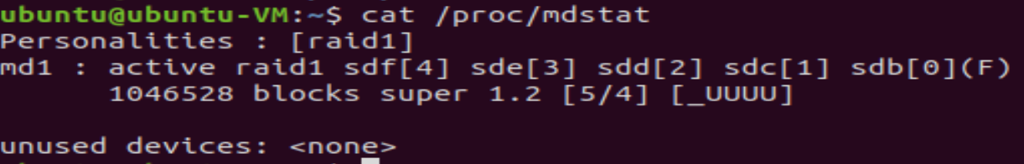

Остановить RAID 1:

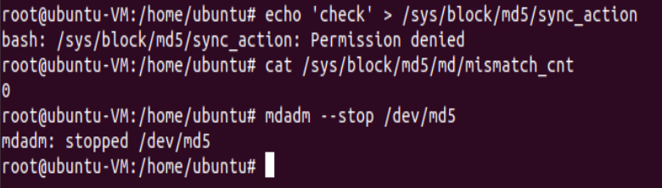

Инициализировать физические диски, поверх которых будет создан LVM:

Установка неоюходимой библиотеки (sudo apt install lvm2 -y)

* 
* Для каждого виртуального диска (/dev/sd{b,c,d,e,f})
* 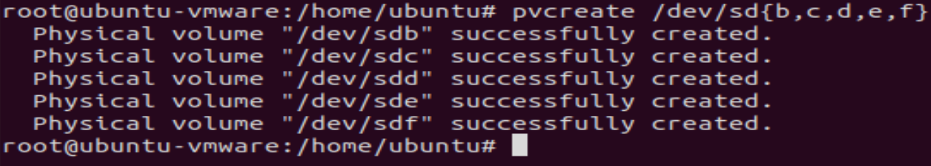

Создать группу томов на основе четырех виртуальных жестких дисков

(vgcreate storage /dev/sd[b-f]):



Создать логический том:



На созданном логическом томе создать файловую систему:



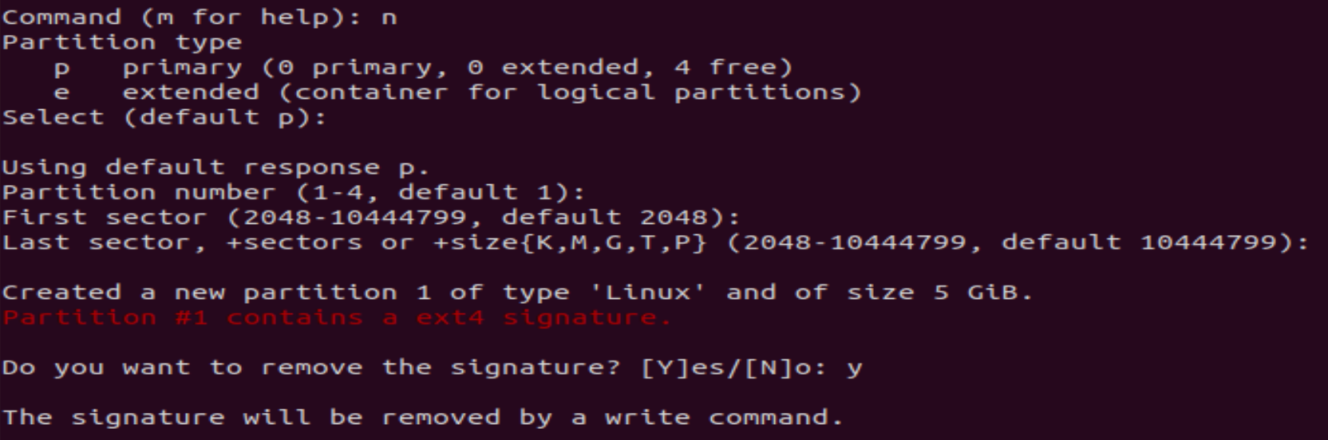

Смонтировать систему и создать файл файл LVM.txt:

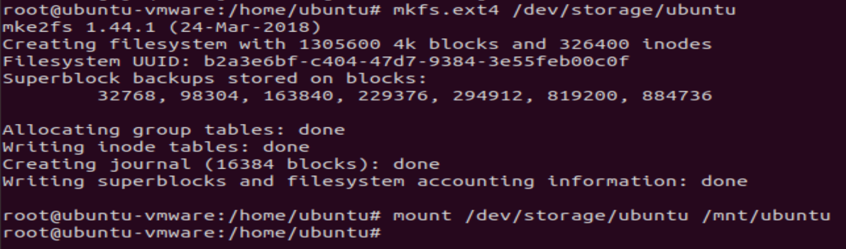



Удалить группу томов:

